實作評量之研究
以國小六年級學生小書製作為例
郭曉萍
緒 論

我們理想的學校應該是培養學生對幾個重要領域有深刻的理解，並鼓勵學生應用這些知識來解決問題和完成所面對的任務，而且同時鼓勵每位學生去發展自己獨特的智慧。〈註1〉
～ Gardner , Howard
一、前言
面臨著新學潮的衝擊，新課程的實施已如火如荼的在各教學領域中展開，以國語科的寫作能力培養為例，除了以傳統教學方式外；若能開拓多元化的學習經驗，結合智慧的發展，融合語言修辭、邏輯數學、視覺空間、肢體動覺、音樂、人際關係、內省智慧於寫作能力培養中，藉以觸動數學科的問題解決、討論、邏輯思考；啟迪美勞科的繪畫、色彩、空間觀念、道具製作；開發體育科的律動、舞蹈、表演；構思音樂的節奏、詞曲創作、配樂；發揮生活與倫理的人際關係與自我省思等統整（見附錄三）。日本瀧澤武久教授認為「體驗學習是教育的原點，體驗學習能振奮孩子的心靈、孕育孩子的表現能力。透過體驗學習可以增強學童的敏覺度，又可限制『自我觀念』過份膨脹」。因此每個學生可以依自己「特長的智慧」，從不同的教育活動中去吸取知識的精華，延展寫作能力，且試著將其作品集結成冊；同時教學者更能在體驗學習中，驗證實作評量的性質與類型，調整實施步驟及探討改進之道。
二、研究動機
經常在閱讀課時，觀察在閱覽室中不論是低、中、高年級的小朋友，普遍出現相同的現象：隨意的拿一本書翻閱，很快的又換一本書，沒有目的的瀏覽著，而時間也就在借、還書，與同學笑鬧中很快的結束，小朋友也樂得哄一散，離開知識的彩虹世界。之後老師要求寫出：心得分享，故事續寫、擴寫、仿寫、比較閱讀，進而創作小書時，多是面有難色，或不知所云，毫無互動，最終不是胡亂交稿，就是延宕作業，造成教學者的無力感及挫敗感。
探究原因，不是教師不盡力，亦不為學生智商有缺憾，只是教與學之間的建構方式，必須找尋一個適切的教學研究方法，藉此引導小朋友的閱讀方向、興趣與注意事項，透過比較閱讀的技巧，如：同一作品，不同表現方法的比較、 相同的體裁，不同結構方式的比較或同一主題，不同表現方式的比較等，利用這些比較方法來啟發孩子閱讀的能力與智慧。（見附錄七）
同時以小組合作，進行資料分析（見附錄八），製書過程（見附錄九）的分工合作（見附錄十），協調互動、作品呈現，以此作為教學建議及改進的參考與多元評量一實作測量的自評、互評、家長評、教師評量的依據。進而提升學生有編寫、製作完整小書的實作經驗及技能，增強語文寫作的廣度與深度。
三、研究目的
1、探討實作評量代替紙筆測驗而成未來評量趨勢的可能性。
2、探討實作評量對教學評量改革的貢獻。
3、探討在學校推廣小書製作實作與評量所可能遭遇的難題。
4、討論將實作評量結果當成一種教育指標的適切性。（註2）
四、研究問題
依據上述之研究目的，本研究問題有以下幾點：
1、印證教育理論一實作評量，解決教學實際問題一寫作多元評量，其成效為何？
2、落實真正以學生學以致用，與自我創造之能力程度的高低為何？
3、比較各種評量方式的優缺點，何者為最適於學童寫作、小書編製的評量方式？
4、以標準化測驗和真實測驗的比較，是否可增加實作評量的可靠性及重要性？
五、名詞界定
（一）實作評量的性質
實作評量是介於評量認知能力所用的紙筆測驗和學習成果應用於真實情境中的表現二者之間，在模擬各種不同真實程度的測驗情境之下，提供教師一種有系統的評量學生實作表現的方法，例如：教師想要了解學生是否具有寫作能力，以實際的寫作要求，可以更了解學生是否具有將這些知識和技能組織起來的能力，並且應用於實際寫作情境中。（註3）
以下為各種評量方式的比較（Stiggins , 1987 , P35）
 | 客觀測驗 | 論文測驗 | 口試 | 實作評量
目標 | 知識樣本，具有最大的有效性和信度值 | 評量思考技能獲知是結構的精熟度 | 評量教學中的知識 | 評量將知識和理解轉換成行動的能力
學生的反應 | 閱讀、評鑑、和選擇 | 組織、寫作 | 口頭答案 | 計畫、建立和傳送原始的反應
優點 | 有效－能同一時間內進行多個測驗試題的施測 | 可以評量較複雜的認知成果 | 可以聯結評量與教學 | 提供實作技能充分的證據
對學習的影響 | 過度強調記憶；如果妥善編製，亦可測量到思考技能 | 激勵思考和寫作技能的發展 | 刺激學生參與教學，提供教師有關教學成效的立即回饋 | 強調相關的問題背景情境下，使用現成技能和知識

實作評量的重點，通常是放在實際表演的「過程」（procedure）、「作品」（product）、或這兩者的組合，視實際表現活動的性質而定，但無論如何，實作評量所關心的重點即是：學生在真實情境下應用知識與技能的能力。
（二）實作評量的類型（Gronlund，1993）
分為：1、紙筆表現（paper-and pencil performance）
2、辨認測驗（identification test ）
3、結構化表現測驗（structured performance test）
4、模擬表現（simulated performance）
5、工作樣本（work sample）
（三）真實的教育情境下進行真實評量的好處有：
1、改變學生的角色：從以往的被動角色轉為積極、主動，顯示學生會做什麼，而不是針對學生的弱點所設計的僵化活動與測驗，視學生的能力程度，學習興趣，文化差異，隨時調整成適當的評量工具。
2、改變教師的角色：打破傳統以教師為中心，改而為以學生為主軸的教室評量方式。培養學生成為有責任感的學習者及熟練的自我評量及同儕評量者，同時教師也在評量過程中，成為設計和評量有價值課程目標的人，亦從中掌控學生進步和評鑑自己教學策略的有用訊息。
3、增進家長的積極角色：在真實實作評量中，家長扮演更積極的觀察者、輔助者和評量者。鼓勵家長參與孩子的多元學習、評量的活動，不單就考試的分數和成績報告來評定孩子的學習成果，應更重視檔案錄資料和實作的表現，將更會發現孩子進步的情形及未來的展望。
茲就標準化測驗和真實測驗比較列表於下（註4）
標準化測驗和真實測驗
標準化測驗  ˙把學生豐富而複雜的生活簡約為分數、百分比或等級。  ˙製造影響學生表現的壓力。  ˙製造一種要求部分的學生無法通過的虛構標準或尺度。  ˙迫使教師把課程範圍縮窄到只教要考的內容。  ˙強調在單一的時刻，測驗學生所記憶的知識的一次性考試。  ˙傾向於把注意力放在對差錯、錯誤、低分和學生不會做的事情上。  ˙在做與教育相關的決定時，過於集中在單項數據的重要性上﹝如分數﹞。  ˙以一種方式對待所有學生。  ˙由於文化背景和學習方式而歧視某些學生。  ˙批評學生但沒有改進建議。  ˙把測驗和教學看成是分離的活動。  ˙答案是決定性的；學生很少有機會修正、考慮或重做測驗。  ˙提供只有受過專業訓練的人才能完全理解的評量結果。  ˙使用學生從來沒見過的評分方式。  ˙只注重「正確答案」。  ˙把學生放在會干擾自然學習生態的人造環境中。  ˙通常以較低程度的學習技能為主。  ˙鼓勵外在的學習﹝如考試及格和獲得好成績﹞  ˙規定抑制學生思考過程的時間限制。  ˙一般限制唸、聽和在紙上做記號。  ˙一般禁止學生互相討論。  ˙在學生之間造成沒有助益的比較。 | 真實測驗  ˙讓教師去感受當學生做為學習者時的那些獨特經驗。  ˙提供有趣、生動和令人興奮的經歷。  ˙建立一種每個孩子都有機會成功的環境。  ˙允許教師發展有意義的課程規畫，並在那樣的背景下評估學生。  ˙運用持續性的測驗，提供學生更為明確的學習成就。  ˙強調學生的智慧強項；他們能做什麼和試著做什麼。  ˙運用多種評量方法，提供學生更為明確的學習進展結果。  ˙把每個學生當作獨特的個人來對待。  ˙以文化公平測驗來評估學生的表現；給予每個人一個平等的成功機會。  ˙提供對學習過程有用的訊息。  ˙把測驗和教學看成是一體的兩面。  ˙讓學生持續地自我反省、間接學習和修改。  ˙使用家長、學生和其他非教育人員很容易了解的常用術語來描述學生的表現。  ˙產生對學生及其他人有價值的結果。  ˙認為過程和結果一樣重要。  ˙在自然的學習環境中，以不引人注目的方式細察學生。  ˙包括較高程度的思維技能和重要科目方面﹝如洞察力和統合力﹞  ˙鼓勵學生為學習而學習。  ˙提供學生解決問題、計劃或處理事情所需要的時間。  ˙測驗內容與創造、訪問、表現、解決問題、反省速寫、討論和其他活潑的學習課程有關。  ˙鼓勵合作學習。  ˙讓學生比較自己過去的表現。

由上表可見，實施真實評量〈實作評量〉，是促進教育革新的最佳利器
六、 研究方法
（一）研究對象
以台北縣五華國小六年11班學童為研究對象，男生19人，女生17人，分別以個人及分組為研究樣本。
（二）研究工具
1、理論依據：教育測驗與評量一成就測驗與教學評量之實作評量
多元智慧與測驗之真實評量
2、訪問法：訪問五華國小資深且具有多年實際編製小書之教師，彙整心得與感想、建議及結論。
3、觀察法：於教學過程中，紀錄每次的過程及學生學習、互動、分工的情況，詳載於研究日誌。（見附錄一）
七、研究設計
＊主題一：自編寒假作業：
配合七大智慧領域，以真實情境進行實作評量之研究。
調整 教學目標的特性：隨課程加深加廣，將注意力轉移到強調真實情境中實際知識與技能的表現。
課程的教學順序：各種不同階段的教學順序，將會決定實作評量施測之真實性。
客觀條件的限制：有時評量會受時間、成本、設備、實施和計分的困難，限制測驗情境的真實性，故有時得有與現實環境妥協的準備（註5）
基於以上的考量，設計以下的寒假作業內容：（詳見附錄二）
全方位文學教學：包含 ─ 完成並創作文字遊戲
小書創作隨筆日記
小書創作
錄製有聲書
數學遊戲 科學實驗：包含 ─ 製作立體模型
做科學實驗並紀錄
模型示範
獨立學習 自尊建立：包含 ─ 時間日記
月評表
動手學習：包含 ─ 設計舞步、並紀錄舞步
與家人分享
Suggestopedia：包含 ─ 複習學過樂曲
創作詞曲，並紀錄下來
合作學習：包含 ─ 參與社區活動
拍照紀錄
綜合藝術教學：包含一設計過年海報

＊主題二：手繪本製作
以兒童故事或童話故事為題材，引導學生有能力自創、自編、自製屬於個人或小組集體之創作小書。
創作步驟：資料分析：此屬於辨認測驗，由以往的閱讀經驗來辨認。（見附錄八）
小組工作：分工合作的能立即協調性的評估。（見附錄十）
比較閱讀分析：利用參考資料的比較，做為寫作的準備及先備知識，以豐富內容。（見附錄七）
製書精靈：核對製書的基本項目是否完整？（見附錄九）
正文寫作：故事內容的舖陳、分頁圖書的繪製、邊線、底稿定格、頁碼的標示，都必須全盤考量。
□版本裝訂：附加蝴蝶頁、書背的設計、裝訂方法（如：膠裝或騎馬縫等），必須配合故事風格及作者的創意、特色。
錄製有聲書：片頭、橋段、背景及片尾音樂的配置，口白聲音的表情，力求生動活潑，以吸引聽眾。
＊將主題一、主題二做內容統整及編排，組織與修改，完成定搞，即可集結成冊，進行以下活動：
作品發表與小組互評：以小組討論、欣賞、分享的態度，給予其他小組的作品評量。
回饋單：將評量的意見，寫在回饋單中，有如讀者回函，給作者群一些描述型的評量（見附錄十一）
擴散性思考：作品於評量後，仍以班級圖書型態，至於書架上，供長期展示及借閱，以達同儕學習、改進之用。
＊教學流程圖：
教學設計、動機及目的
分組並
選定組長
小組工作
分配
共同討論
選定主題
比較閱讀
心得交換
資料收集
與分析
故事內容
寫作
分段、分頁構圖
組合與修正
作品呈現
發表、評量
回饋時間
(讀者回函)
擴散型思考

八、研究發現與討論
1、在觀察小組合作時，有些小組成員對於分工所負責的部份均可善盡責任，但有些小組在協調分工時，產生不少的異議及不和諧。（見研究日誌分組的合作優點及產生緊張紀錄）
2、在寒假作業個人完成部分，也出現約略三種情況的作業內容，一部分（約10~15人）的學生，能盡力完美、周詳、細膩的完成作業單，且將小書彙整後，按照製書過程，呈現完整作品；另一部分（約10~12）的學生，能完成指定的內文作業，且依序編碼，完成創作；最後一部分（約9~10）同學，仍無法完整呈現出小書製作。
3、學生對比較閱讀的方法及技巧，仍顯生澀，此部份對後面的資料分析，會有連帶的影響。
4、學生對故事主題如：兒童故事與童畫故事的分別，較欠缺先備知識及經驗，必須重新釐清其差異性及加強兩者特性的建構。
5、每組在分頁情境圖畫呈現的表現，均能掌握故事的意涵、場景、特色，且懂得利用分境、運境等攝影技巧，將構圖部分做完善的處理。
6、發現學生在研究前閱讀的態度與研究後閱讀的技巧有明顯的改變。會與同儕討論整本書的結構及內文的架構。
7、在觀察互評活動中，發現學生均能以專業的眼光，去分析他人的作品以及註記其優缺點於回饋單中。
8、學生能在描述型評量表中，清楚給予真實評量。
九、結論
看到小朋友們興致高昂的欣賞別人的作品，同時能夠以專業的角度，給予作品批評與指教。尤其是閱讀小朋友的回饋內容時，更確知他們對一本書的產生，有著更清晰、明確的概念，著實令筆者欣喜。
同時在指導過程中，教學者宜注重形成性評量，在整個真實情境下，進行不同階段的實作評量，如此，不論是對研究者或被研究者，都能在每個環節中，隨時修正與增強，以達到最適切的研究目的。在此次研究中也印證了：紙筆測驗僅只是評量的方法之一，卻非唯一重要的評量指標。在現今的教育多元化、多向度的教學理念下，再再衝擊者學習者必須從「做中學」，習得「帶著走的知識」，故實作評量將成為未來評量的趨勢，且評量結果亦可符合教育指標的指導性及適切性。但不可否認的是，推廣實作評量有著諸多的難題，如：教師的專業素養培訓、教師採用此評量意願的高低、授課時數的限制、學校支援系統的配合、學生配合程度的考量、社區、家長的協助與否？這些都是影響實作評量成效優劣的因素。
十、建議
實作評量中最常受到以下因素影響，而產生觀察與判斷誤差：
1、偏見：教師常會因為學生的先前經驗，性別或種族有著先入為主的偏見觀念存在（註6）。往往會將學生的實際表現評定在少數幾個等級範圍內如：優、尚可、再加油等評語，或以分數等級，做約略性的劃分表現。
2、月暈效應：教師與學生朝夕相處，自然於平時了解中，產生一般性印象，因此在實際表現進行評分中，會產生比馬龍效應，認為某方面表現好的學生，其他部分也應當表現好，反之則否，如此實作評量的信度，會使人對評量結果產生質疑。
3、評量次數少：如果教師沒有事前擬妥所要觀察的每個過程事項及表現標準，僅就一次總結評量結果，就當成學生整體學習成就的代表，這將大大的降低實作評量的信度和效度，更無法達到評量目標。
基於以上因素，建議在進行實作評量時，以此次研究〝小書製作〞為範例：
1、擬定清楚、明確、且適合學生程度的教學計畫。此計畫目的在讓學生能充分了解文章寫作技巧、比較閱讀的方法，製書的流程及重點，同時分享作品及相互學習。
2、選擇足以提供學生表現的最真實的測驗情境。建議觀察地於閱覽室、教室中，以分組型態進行。
3、觀察、判斷和紀錄表現時，盡可能保持客觀、公正。避免月暈效應及偏見。
4、在各個條件下觀察表現，並且盡可能以形成性評量，使用多次觀察及判斷，並盡快以方便、清楚、適當（如研究日誌）做教學判斷及學習紀錄。
5、 配合其他方面成就的証據，如舞蹈、音樂的創作；實驗、模型的實作；綜合藝術的表現……..等，以補充和驗証實作評量的效度。
十一、結語
「從遊戲中學習」是最有效的學習方式，因為其中具有創意歡笑、美感與人性。而遊戲更是兒童獲取經驗、學習與實際操作的手段。（註7），所以此次研究情境，是以活潑、快樂的氣氛，教授學生在真實情境中，創作、協同與共同解決問題。讓孩子能在「愉快遊」、「樂趣遊」、「驚奇遊」（註8）中，達到追求有趣、好玩、興奮、有期待、滿足好奇、追求新鮮的生活慾望；同時也可作為教師在教學、評量多元化方法使用時的修正參考與增強。

參考書目
余民寧（民86）教育測驗與評量一成就測驗與教學評量。台北：心理出版社
王文科（民79）教育研究法。台北：五南圖書出版社
郭生玉（民70）心理與教育研究法。台北：大世界出版社
黃光雄、簡茂發（民89）教育研究法。台北：師大書范
Thomas Armstrong著、李平（譯）（民86）經營多元智慧。台北：遠流出版公司
Altrichter 、Posch ＆ Somekh著 夏林清等（譯）（民86）行動研究方法導論一教師動手做研究。台北：遠流出版公司
蔡明利（民89）九年一貫國語文教學一教學小偏方。台北縣：康軒出版公司
黃政傑主編（民85）多元化的教學方法。台北：師大書苑。
林文實、徐守濤、陳正治、蔡尚志（民87）兒童文學。台北：五南圖書出版社
東師院兒童文學所，1998（民87）台灣地區1945年以來現代童話學術研討會論文集
中華民國教材研究發展學會（民89）邁向課程新紀元（五）八十九年統整教學活動設計專輯（下）。台北縣：教研協會。
康軒六下國語（民88）比較閱讀。台北縣：康軒出版社
附註：
註1：Thomas Armstrong（著）、李平（譯）：＜經營多元智慧 ─ 開展以學生為中心的教學＞，（台北市：遠流出版社，1997），頁141。
註2：余民寧：＜教育測驗與評量 ─ 成就測驗與教學評量＞，（台北市：心理出版社，民86），頁463。
李坤崇：＜多元化教學評量＞，（台北市：心理出版社）第三、四章。
註3：同註1，頁418～420。
註4：同註2，頁142～143。
註5：李坤崇：＜多元化教學評量＞，（台北市：心理出版社），頁178～182。
註6：同註2，頁457～461。
註7：林文寶、徐守濤、陳正治、蔡尙志：＜兒童文學＞，（台北市：五南出版社，民87第四版），頁24～25。
註8：同註7，頁24。
附錄一
研 究 日 記
91年12月3日：  與林美珠老師(擅以小書製作進行實驗評量的資深教師)訪問後的筆記與反思。 | 美珠老師很重視多元化教學、測驗與評量。她認為以小書製作為例：此項學可打破單科、局部、分散的學習，進而以融合性領域知識呈現，小朋友的學習任務，也會由以往的知識背誦、抄寫作業，轉而成為主動探索、資料蒐集、組織、統整、分享與回饋。老師同時在此活動中，觀察小朋友實作中發生的各項問題，做為評量、改進與建議的依據。希望孩子在學習過程中，除了能應用所知、所學，更能在未來的某個時點，回顧與前膽，這是一種成長的滿足。訪問過美珠老師，深深覺得在多元化的教學中，能有一位與我理念相通、且能力優秀的教育夥伴，實在是令人雀躍不己。
91年12月17日：  TN1 | 針對寒假作業簿中〝實作簽約單〞內容的簡易描述與承諾，有些孩子會 就提交單的項目逐項檢核，且概述完成的配合程度與進度，但就細部分陳述，每位學生認知充滿相當程度的個別差異性存在。  評論：這可能與每個各體在才智、能力及努力程度有關，更可能與平時所養成的學習態度、作品成就感及價值觀高低、見解不同有密切的關係
91年12月31日：  TN2  個別差異 | 就閱讀習慣和方法研究中，更突顯個別差異性的不同。  羽君：直接翻開第一頁進入內容，逐頁看完後就不再翻閱。  毓婷：先看封面能不能引起興趣，再看內容與插圖，精彩度決定是否持續閱讀。  裕卿：隨興看看，好看就持續，如否就放棄。  文渟：先看故事大意，再挑精彩或喜歡的先看。  薦威：先看書的封面、簡介、出版社、作者介紹和章節，以了解全書的概略，然後精讀。  如鴻：根據自己的需要或課程安排去閱讀，並找尋對自己有助益的部份閱讀。  評論：就以上幾位抽樣訪談中，不難發現每個人對書的閱讀習慣及方法，有著明顯的差異性，因此推測在實際創作中，可能因此產生不同的過程及結果。
92年2月14日：  TN3  合作  優點及缺點 | 寒假作業簿及小書製作分組活動中：  第一組在分析資料中下了很大的工夫，能就書的結構及製書過程，詳細的研究、探討各細目的注意點。  第二組就故事主題能廣納眾意，然後利用集思，廣納眾意，採取民主方式，產生該組故事主題。  第三組的成員中，有某幾個孩子參與度低，甚至將分配的工作一再拖延，造成該組進度嚴重落後。  第四組將成員分為：負責構思撰寫、美工插圖、封面( 底 )設計、版面大小、裝訂、出版及售後服務等職務，各司其職、分層負責發揮合作的最大優點。  第五組遇到困難為：  1、意見不合，對故事走法有許多異議。  2、美工封面，不知決定該放故事的哪個情境？才能帶讀者進入 內容。  3、裝訂方面，因考慮紙張大小及經濟許可程度，意見紛多，造成組員頗多微詞。  評論：一直在各組實作時，從旁觀察及指導，同時聆聽他們互動的語言﹝包括肢體語言﹞，發現有些小朋友並非認真的參與，同時也觀察有少部分的小朋友不知道要做什麼？但我並不急著介入和解決。
91年12月3日：  MN2  訪問的筆記 | 美珠老師班上的小朋友在製作小書的能力略顯生澀﹝因為只是三年級生﹞，在資料收集上，若無家長幫助指導，內容較易呈現空洞 ，但另一方面也因為有實際收集資料的活動，小朋友有了老師、家長的協助，態度也轉為積極而且會主動討論主題內容。  評論：透過多元評量的方法之一 ~實作評量，讓小朋友能與同儕間互相觀摩、互相切磋，吸收新知，以達到教學的目標。
92年2月14日：  TN4  合作--增加緊張 | 第二組其中某成員，將色彩上錯，引起組長大聲斥責：『你為何不先問過我？』這位組員也十分生氣，之後就不再塗任何一張圖稿，甚至消極的靜坐在一旁。  第五組也發生合作上的瓶頸，同學之間意見紛歧，最後工作都落在組長一人身上，組長轉而向老師求救。  第四組在故事圖稿延續上，出現不連貫的情形，主角身上的條紋會忽而斑點，忽而線條，但經過協調、修正，解決此次緊張的現象。  評論：蠻擔心這些孩子在分工中的不協調氣氛和情緒，當其中嗓門較大的小朋友，在實作分工中，多少帶給同學壓力及反感。但我認定他們已經有相當的學習動機。他們會比平常更努力去保有作業的主權性，他們也真的努力嘗試去合作。在共同寫作的活動過程中，小組內的緊張關係是不可避免的，但在教學精緻化中，應該可以讓他們更能知道一起工作的必要性，及發覺、處理小組成員想控制或退縮的傾向。
91年12月3日：  MN3  訪問的筆記 | 美珠老師以班上小朋友實際編製小書的活動中，在各個環節中，評量孩子的理論與應用結合的相關聯性及延伸，讓學生在活動中檢查自己的努力程度，老師於總結性評量時，強調褒貶皆須同時給予評論，在實作中，特別注重形成性評量，隨時給予小朋友在過程中的測驗、建議及反思，最後給予總結性評量，為此次活動做歸納，統整出完美的Ending。
92年2月18日：  MN4  描述型評定量表  〈回饋單〉 | 教室氣氛文學味道很濃厚，小朋友很專心安靜欣賞他人的作品，時而傳出暴笑、讚美的聲音，並且與他人討論作品內容，仔細觀察，發現女生較男生認真、用心。但大部分同學均會傳閱，並介紹作品中特殊之處，將心得詳細評寫於回饋單中。  評論：活動進行80分鐘，互動熱絡，教室常規佳。小朋友蠻有書評者的風範，在回饋單﹝等同於讀者回函﹞中，認真填寫“我想對你說‧‧‧”之描述評定量表，作為此次實作評量的檢核表。
92年2月19日  TN5  分享及建議 | 第一組綜合的心得認為：有些作品看的出作者的用心程度，及花費了許多時間，精心設計。不論是封面、內容，都極為精彩、豐富，但也許是過於要求，有些部分卻顯得複雜。  第二組綜合的心得認為：有少部分同學沒有努力的完成作業，以至於小書顯得空洞，沒有統整感。  第三組綜合的心得認為：有些作品的完成純以手繪製，也有些作品是以電腦編製，各具巧思很值得學習。  第四組綜合的心得認為：看了許多作品，覺得自己的努力及學習也很值得掌聲鼓勵，對實作的意義有更進一層的認識與肯定。  第五組綜合的心得認為：對學習分工合作、編製的流程、實際的編製活動過程，都能有清晰的概念，在遇到困難及需要協調的部分，也都能發揮小組智慧，從而迎刃而解，同時，因有老師從旁指導，增添學習的樂趣與順暢。  評論：在此次的實作活動中，發覺小朋友們的協調、統整利，有長足的進步。對少部分仍未進入狀況的小朋友，期待後續的活動，如：回饋單的正面鼓勵、同儕互相觀摩、心得分享、意見交換等，已釐清他們的盲點，促使他們再下次的實作活動中，有理想的表現。也讓老師能透過多元評量的方法，如此次研究主題：實作評量，提供教師做為教學準備、實施、修正、評量，以及發現小朋友的個別差異的參考。

附錄二
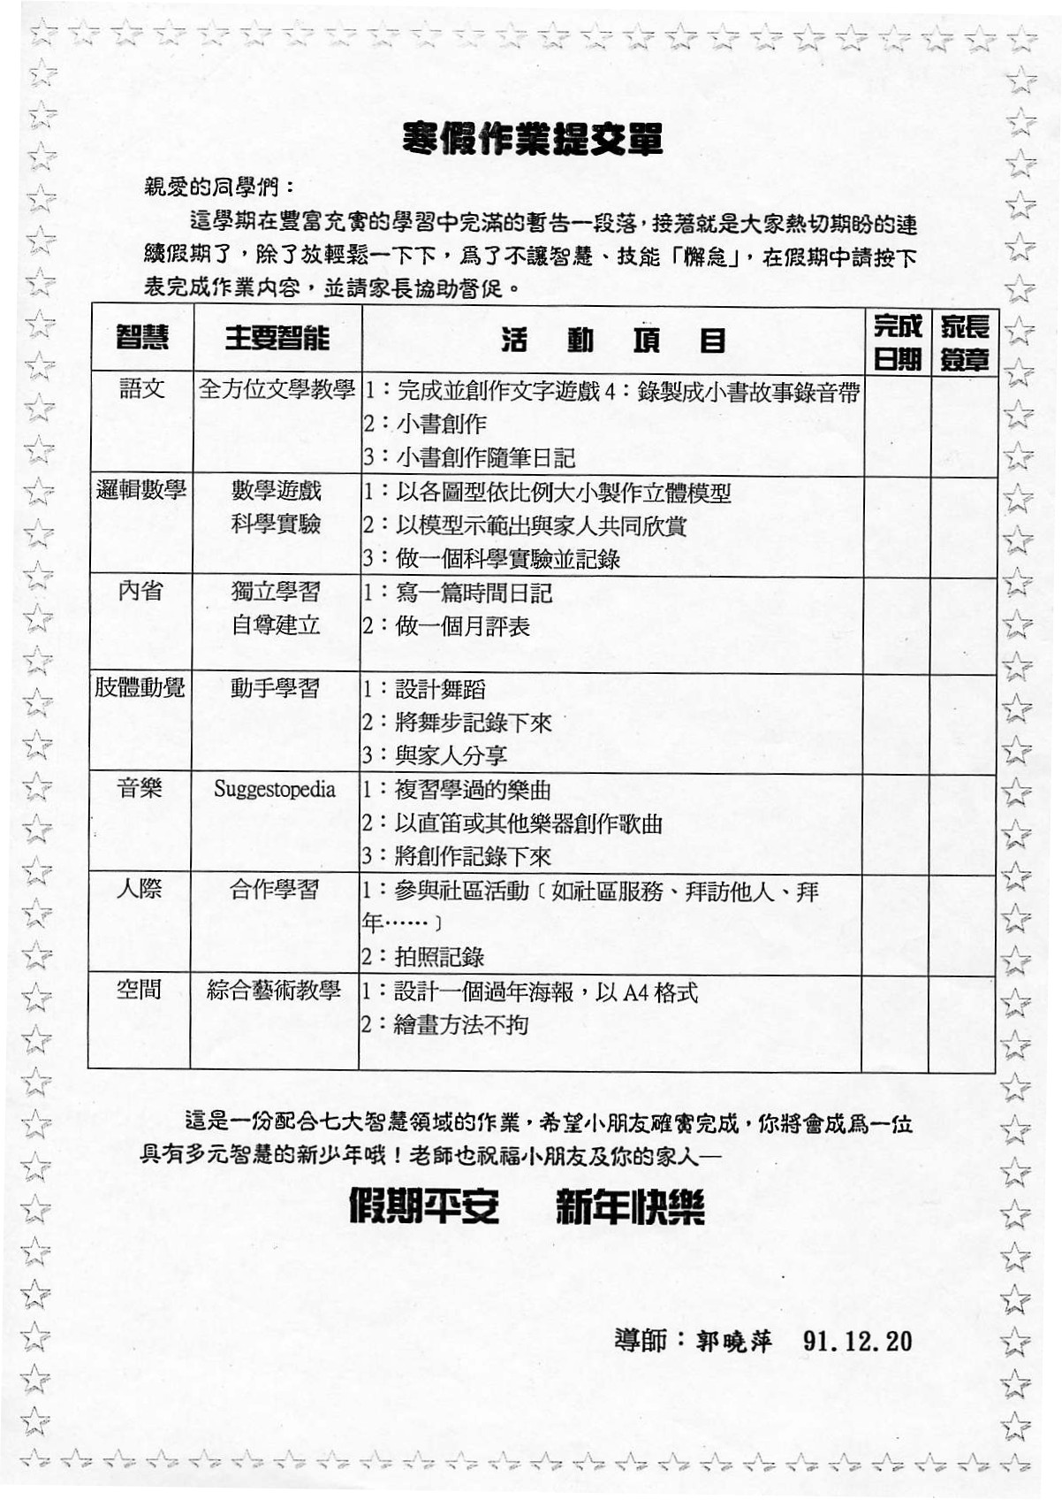
附錄三
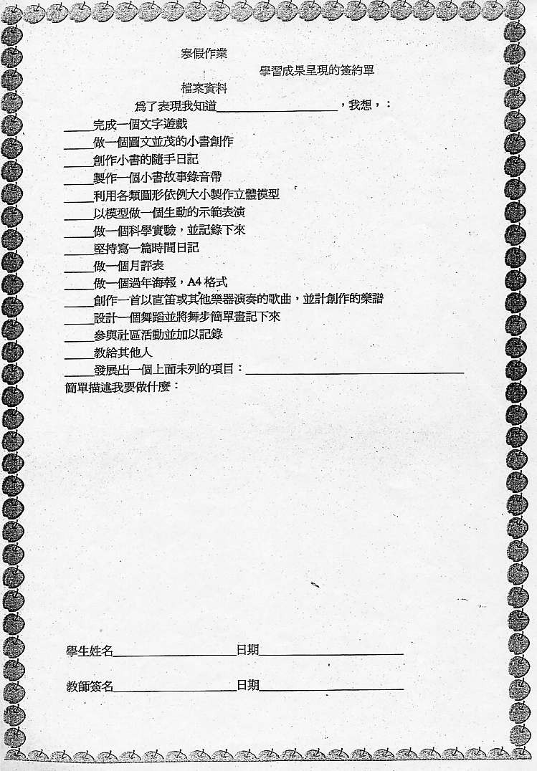
附錄四
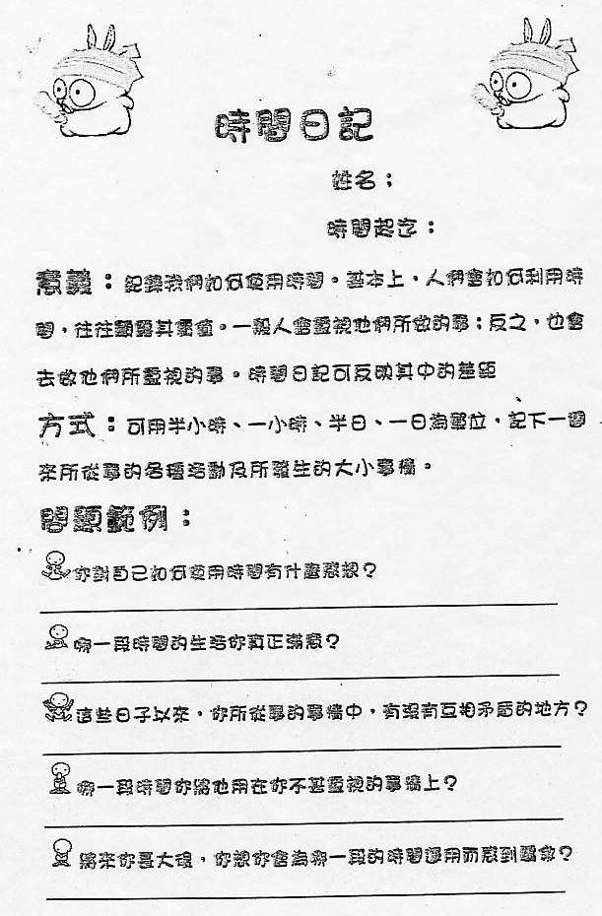
附錄五
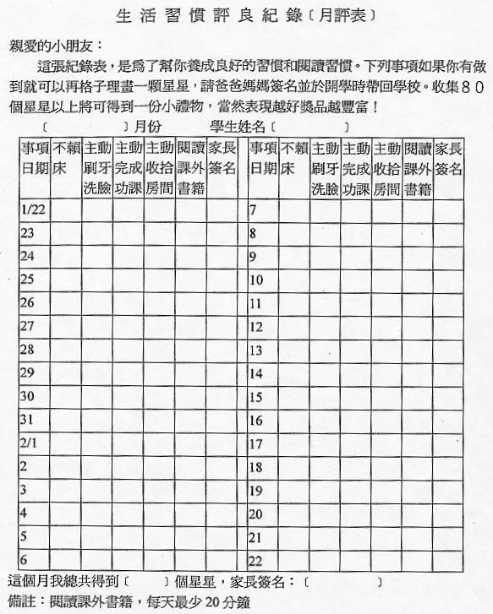
附錄六
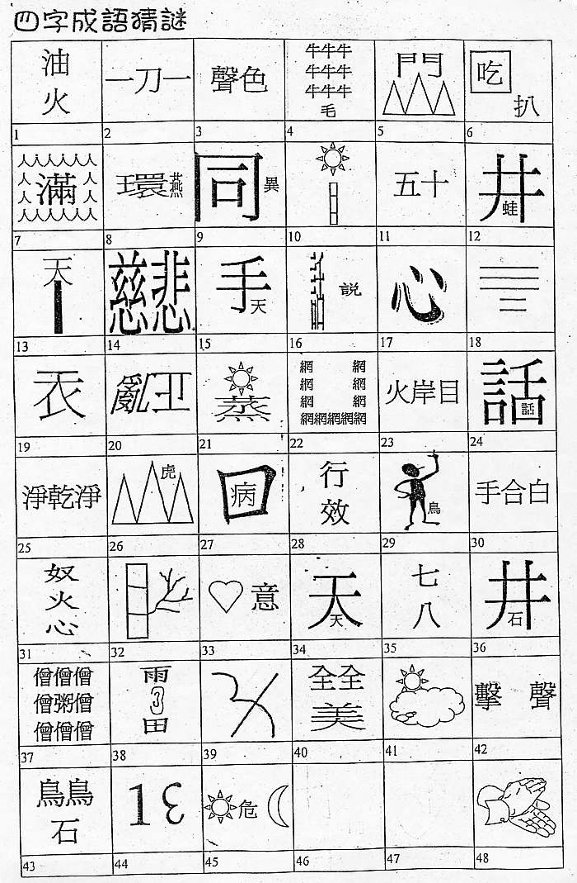
附錄七
閱讀比較分析隨筆 姓名：______
A書名 |  | 作者 |  | 比較分析主題 |  | 出版社
B書名 |  | 作者 |  | 比較分析主題 |  | 出版社
閱讀起訖時間：
我覺得的這兩本書最值得一提的一段是：
A：

B：
我想提出來和大家討論的問題，或關於這兩本書我有興趣的主題是：
A：

B：
這兩本書的相異性是：
經過討論後，請紀錄三位同學不同的感想和問題：
這次比較閱讀分析，我的收穫是：

附錄八
小書製作 ─ 分析資料
_____年級 ___號 姓名________
- 參考書名_____________________________________________
- 封面﹝底﹞設計_______________________________________
- 版本大小_____________________________________________
- 內容編寫_____________________________________________
- 插圖設計_____________________________________________
- 裝訂方法_____________________________________________
附錄九
製 書 精 靈 姓名_____________
項 目 |  | 完成請打『勾』 | 教師認可章
封 面 製 作 | 標 題
封 面 製 作 | 封面設計
封 面 製 作 | 作 者
扉 頁
書 名 業
目 錄
序
﹝為何做此書或製作心得﹞
正文 | ﹝1﹞
正文 | ﹝2﹞
正文 | ﹝3﹞
正文 | ﹝4﹞
正文 | ﹝5﹞
參考資料整理
﹝補充資料或相關簡報收集﹞
版 權 頁
扉 頁
封 底 製 作
讓 製 書 精 靈 幫 忙 你 檢 查 是 否 每 一 項 都 完 成 了 ？

附錄十
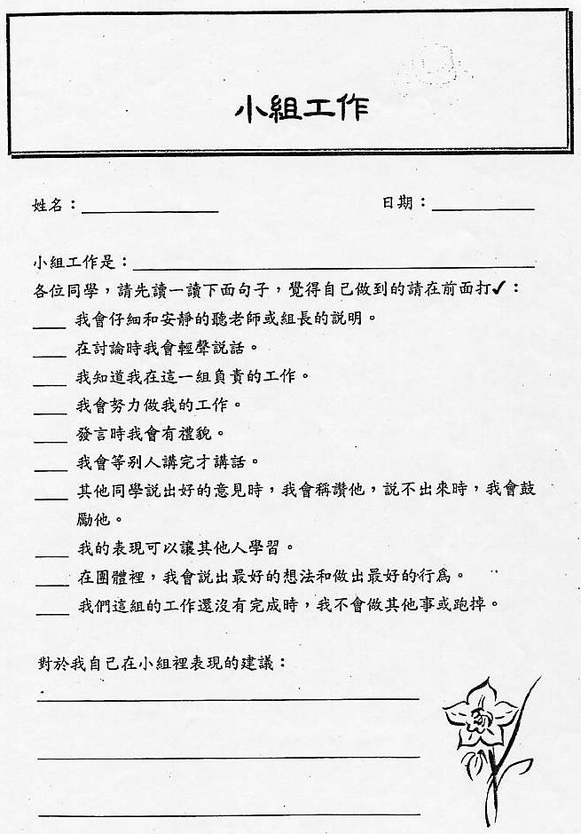
附錄十一
